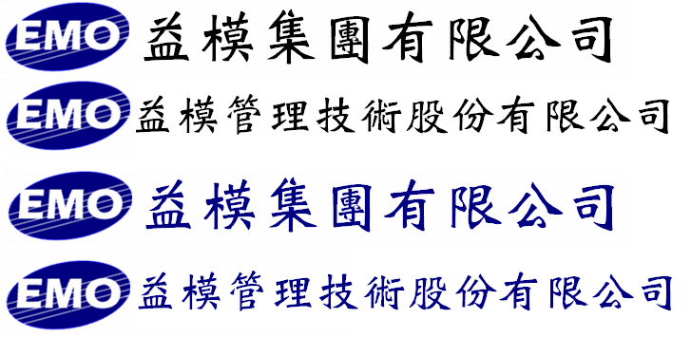
Emo Managment Technologies Inc.

EMOS-MES
系統規格書

程 式 名 稱 : 機器工時統計分析
程 式 編 號 : sfc00015
系 統 版 號 : V00-00

目錄
規格變更歷程 3
程式欄位說明 4
作業流程圖 4
資料表結構 4
資料表關聯圖 5

規格變更歷程

版次 | 日期 | 修改人 | 變更內容
1 | 2017/4/10 | 李佳真 | 規格新增

程式欄位說明

起始 工作中心[ ] 結束 工作中心[ ]
起始 設備代號[ ] 結束 設備代號[ ]
起始 完工日期[ 系統日期 ] 結束 完工日期[ 系統日期 ]

INFO_WORKCENTER
INFO_DEPARTMENT

工作中心 | 中心說明 | 部門 | 部門名稱 | 設備代號 | 設備名稱
Workcenter | WorkcenterDesc | Department | DepartmentDesc

SFC_COMPELETED_RESOURCE
有效機器工時 | 無效機器工時 | 總機器工時
0 | 0 | Sum(Hour)

作業說明：
- 有新增、修改、刪除、查詢的功能。
- 資訊主檔代號說明欄位，要有語系別的說明資料。
- 可以有EXCEL匯入匯出功能。
- 程式一執行，預設以「工作中心」欄位由小到大做排序。
- 每一項操作都要記錄LOG，尤其是存檔時要記錄保存的內容。
- 新增存檔，要將登入帳號的ID號寫入建立人欄位，系統日期寫入建立日期欄位。
- 修改存檔，要將登入帳號的ID號寫入修改人欄位，系統日期寫入修改日期欄位。
- 排序: 工作中心>設備代號
- 依完工單的資源報工資料，抓取資源代號為「M」的資料做工時統計處理。
- 彙總統計基礎：工作中心+設備代號。

查詢欄位說明:
- 起始 工作中心:開窗選工作中心主檔,顯示工作中心代號,工作中心名稱,以工作中心代號做排序, 開窗資料需過濾作廢狀態資料
- 結束 工作中心: 開窗選工作中心主檔,顯示工作中心代號,工作中心名稱,以工作中心代號做排序,開窗資料需過濾作廢狀態資料
- 起始 設備代號: 開窗選設備主檔,顯示設備代號,設備名稱,以設備代號做排序, 開窗資料需過濾作廢狀態資料
- 結束 設備代號: 開窗選設備主檔,顯示設備代號,設備名稱,以設備代號做排序, 開窗資料需過濾作廢狀態資料
- 起始 完工日期: 系統日期
- 結束 完工日期: 系統日期

表單欄位說明: (工作中心主檔join 部門主檔join製令製程檔join完工單)
- 工作中心: 工作中心主檔之工作中心代號
- 中心說明:工作中心主檔之工作中心說明
- 部門代號:工作中心主檔之歸屬部門
- 部門名稱:工作中心主檔之歸屬部門說明
- 設備代號: [資源報工]維護SFC_COMPELETED_RESOURCE之EquipmentId串設備主檔,帶出設備主檔之設備代號, 完工單的資源報工資料，抓取資源代號為「M」之
- 設備說明:設備主檔之設備說明
- 有效機器工時: 0, 以”時:分:秒”顯示
- 無效機器工時: 0, 以”時:分:秒”顯示
- 總機器工時: 加總完工單之資源工時, 以”時:分:秒”顯示

作業流程圖

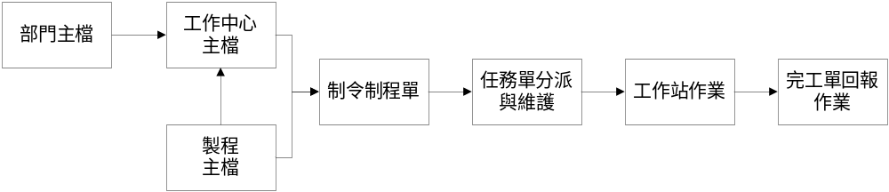

資料表結構
完工單 SFC_COMPELETED_DOCUMENT
資源報工明細檔 SFC_COMPELETED_RESOURCE
異常數量原因碼檔 SFC_COMPELETED_UNUSUAL_QTY
異常工時原因碼檔SFC_ COMPELETED_UNUSUAL_HOUR
完工批號屬性表SFC_COMPELETED_LOT
完工屬性明細表SFC_ COMPELETED_LOT_ATTRIBUTE
設備主檔表INFO_EQUIPMENT

資料表關聯圖
*僅顯示部份欄位參考
完工單 SFC_COMPELETED_DOCUMENT
Id | 索引主鍵流水號
CompletedNo | 完工單號
DocDate | 完工日期
Sequence | 序號
Type | 移轉類別
TaskId | 任務單Id

任務分派資料表SFC_TASK_DISPATCH
Id | 索引主鍵流水號
MoProcessId | 製令製程ID
MoOperationId | 製令製程工序ID
Sequence | 序號
TaskNo | RC號

資源報工明細檔SFC_COMPELETED_RESOURCE
Id | 索引主鍵流水號
CompletedId | 完工單ID
Sequence | 序號
ResourceClassId | 資源類別ID
EquipmentId | 設備代號ID

任務資源明細表 SFC_TASK_ DISPATCH_RESOURCE
Id | 索引主鍵流水號
MoProcessId | 製令製程ID
MoOperationId | 製令製程工序ID
TaskId | RC號ID
Sequence | 序號
EquipmentId | 設備代號ID

異常數量原因碼檔 SFC_COMPELETED_UNUSUAL_QTY
Id | 索引主鍵流水號
CompletedId | 完工單ID
Sequence | 序號
Type | 異常分類
ReasonGroupID | 原因群組
ReasonId | 原因碼

完工單SFC_COMPELETED_DOCUMENT
Id | 索引主鍵流水號
CompletedNo | 完工單號
DocDate | 完工日期
Sequence | 序號
Type | 移轉類別
RCId | RCId

異常工時原因碼檔SFC_ COMPELETED_UNUSUAL_HOUR
Id | 索引主鍵流水號
CompletedId | 完工單ID
Sequence | 序號
Type | 異常類別
ReasonId | 原因碼

原因碼主檔INFO_REASON
Id | 索引主鍵流水號
Reason | 原因碼
ReasonDesc | 原因說明
WayId | 用途別Id
ReasonGroupId | 原因群組碼ID

用途資料主檔INFO_WAY
Id | 索引主鍵流水號
Way | 用途
WayDesc | 用途說明

原因群組碼主檔INFO_REASON_GROUP
Id | 索引主鍵流水號
ReasonGroup | 原因碼
ReasonGroupDesc | 原因說明
Remark | 備註

